Conception d’un imprimé sans adresse (Isa)
I définition
Un Imprimé sans adresse (Isa) est une publicité non-nominative livrée en main propre dans une zone Les coûts de distribution sont généralement plus faibles que par voie postale.
Les Isa sont moins facilement personnalisables que les mailings, mais ce mode d'adressage permet toujours de viser une zone déterminée.
Les Isa sont particulièrement indiqués pour un nouveau magasin ou une nouvelle entreprise, car ils permettent de cibler la population présente dans la zone de chalandise
Les Isa sont également utiles pour vous aider à établir et à affiner votre base de données. En incluant un dispositif de réponse (coupon de réduction ou offre de cadeau), vous encouragez les réponses et vous pouvez ensuite recueillir les noms et adresses des parties intéressées.
A l'instar du marketing direct, les Isa sont très flexibles et peuvent être conçus et imprimés sous forme de cartes postales, de lettres, de livrets ou de coupons.
II les enjeux mercatiques des ISA
- Selon les chiffres de l'Union des annonceurs, investissent un quart de leurs dépenses en marketing direct dans des campagnes d'imprimés sans adresse (Isa)
- Mais ces prospectus ne déclenchent plus autant l'acte d'achat (ACNielsen, études et conseil marketing, «une campagne d'Isa sur quatre n'a pas d'effet»)
III Conception d’un ISA

Cible principale : les clients potentiels d’une zone déterminée
Type de communication : de masse hors média
Stratégie de communication Cognitif→Conatif→Affectif:
Stratégie créative :
- Partez avec une seule idée et une seule offre.
- Soyez clair.
- Utilisez différents formats pour les distinguer des encarts concurrents.
- Utilisez des visuels percutants et accrocheurs pour faire en sorte que votre encart, lui, soit lu.
- N'oubliez pas l'incitation à passer à l'action.


TITRE
A : ATTENTION
NOM DE L’ENTREPRISE et LOGO , LOCALISATION + CONTACT (tel ou e-mail)
+ VISUEL ATTRACTIF qui donnera envie de lire le flyer. L’image doit suggérer ce que vend l’UC
P2 : PROPOSITION = ANNONCE PROMOTIONNELLE PRINCIPALE = C’est le « Quoi »
P1 : PRETEXTE : TITRE DE L’OFFRE = c’est le « Pourquoi »
A : ACTION souhaitée (date limite de l’offre, cadeaux aux premiers venus…C’est le « Comment » faire pour bénéficier de la proposition
MENTIONS LEGALES : « ne pas jeter…. », RCS de l’UC, Forme sociale et capital pour les personnes morales commerciales, Nom et Adresse de l’ imprimeur




Options :

- rajouter un plan d’accès
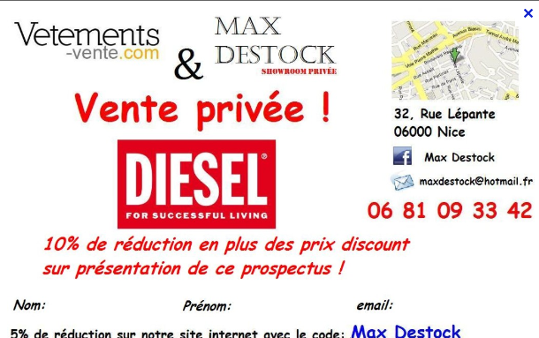
- rajouter horaires d’ouverture

- le format (pour se différencier) Qu'est-ce qu'un leaflet ?Le leaflet ou flyer A5

- relayer l’adresse du site Web

Qu'est ce qu'une mention légale?
Il s'agit de mentions à faire apparaitre obligatoirement sur les documents destinés à une diffusion publique (flyers, affiches, dépliants).
A savoir, le nom et la domiciliation de l'imprimeur ainsi que la mention "ne pas jeter sur la voie publique" et "l'abus d'alcool est dangereux pour la santé. Consommez avec modération" s'il y a lieu.

IV Evaluation des performances d’une campagne d’ISA
- Evaluation des résultats d'une campagne au niveau qualitatif : contribution à la notoriété de l’UC
- Evaluation des résultats d'une campagne au niveau quantitatif : augmentation du chiffre d'affaires, des visites en magasin
- Interview des destinataires (en face à face) avec de document sous les yeux
- vérification de la distribution (comme le fait Conforama à Montauban) soit en face à face soit au travers de Google documents

I/ Mentions légales obligatoires
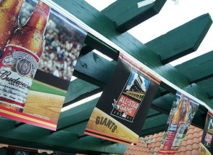

Le nom et l’adresse de l’imprimeur : L'article 3 de la loi du 29 juillet 1881 stipule que tout écrit doit porter la mention du nom et du domicile de l’imprimeur. Dans le cas où l’imprimeur serait également l’auteur de l’imprimé, il doit faire figurer ces mêmes informations, suivi de la mention "imprimé par nos soins."
En cas de non-respect, l’auteur s’expose à une amende de 3 750 €.
Il y a cependant certaines exceptions à cette règle, telles que les ouvrages de "ville" : cartes de visite, cartons d’invitation, enveloppes à en-tête etc… ou encore les bilboquets.

Les informations légales concernant les personnes morales ou les personnes physiques immatriculées au Registre du Commerce et des Sociétés : L’article R.123-237 et R. 123-238 du Code du commerce stipule que tout document publicitaire doit faire figurer :
- La dénomination sociale ou le nom ;
- Le numéro de R.C.S suivi du nom de la ville où est enregistrée l’immatriculation ;
- La forme sociale, pour les personnes morales ainsi que le montant du capital, pour les sociétés commerciales.
L’amende encourue en cas de non-respect de cette obligation est de 750 €.
La rédaction du flyer en langue française : En vertu de l’article 2 alinéa 2 de la loi Toubon n°94-665 du 4 août 1994 et du décret n°95-240 du 3 mars 1995, toute publicité, qu’elle soit écrite, parlée ou encore audiovisuelle doit être en langue française. L’utilisation de mots étrangers est admise si ceux-ci sont traduits en français.
L’amende encourue en cas de non-respect de cette obligation est de 750 €.
Les couleurs : L’écriture noire sur fond blanc est réservée à l’administration publique. Il est donc préférable d’utiliser un fond de couleur si on souhaite utiliser une calligraphie noire. Par ailleurs, les tracts électoraux peuvent être aux couleurs du drapeau français, contrairement aux affiches et circulaires électorales pour lesquelles l’utilisation de ces couleurs est proscrite.

Les images : En cas d’insertion d’image d’autrui, le crédit photo doit être stipulé

Le respect du Code de l’environnement : L’article L.541-10-1 du Code de l’environnement rend obligatoire d’insérer une mention incitant à la collecte où à la valorisation des déchets. Ainsi, l’inscription "Ne pas jeter sur la voie publique" est couramment utilisée. D’autres mentions, non obligatoires, peuvent figurer, telles que "Imprimé sur du papier recyclé" ou "Imprimé sur du papier PEFC pour le développement des forêts."
L’amende encourue en cas de non-respect de cette obligation est de 750 €.

Ramassage des tracts jetés à terre
Nous recommandons de le faire dans tous les cas pour préserver la propreté de l’espace public. Le ramassage est obligatoire au moins à Paris :
Conformément aux dispositions de l’arrêté du Maire de Paris et du Préfet de Police du 11 août 1986 (articles 1 et 2), il est fait obligation à ceux qui auront distribué ou fait distribuer des prospectus de ramasser ceux qui auront été jetés sur la voie publique dans un rayon de
30 mètres autour des points de distribution fixes.
S’il s’agit d’une distribution mobile, le ramassage doit être opéré dans le même rayon le long du trajet suivi par le distributeur

